**Bài thi Word**

Satya Nadella

Cuộc hồi sinh vĩ đại của Microsoft

Ngày 21/10/2016 khi cả thế giới vẫn còn đang mãi mê với iPhone7, Google Pixel và sự cố của Galaxy Note7, một cưu vương công nghệ bỗng dung trở thành tâm điể của cả thế giới. hoàn toàn đứng ngoài cuộc chiến smartphone của năm 2017, Micorsoft bất ngờ chứng kiến giả cổ phiếu tang đến mức kỷ lục 60USD, cao hơn cả thời điểm cực thịnh 20 năm trước. Phố Wall và thung lũng Silicon đang nhình thấy một Microsoft rất khác. Từ một kẻ thua cuộc bệ rạc bị Apple và Google bỏ lại phía sau, Microsoft đã trở lại không phải là thế lực smartphone, không phải thế lực tìm kiếm, càng không phải là thế lực mạng xã hội, nhưng vẫn là một gã không lồ thực sự có quyền thao túng cả thế giới công nghệ.

# Nadella hiền hòa, thông minh và quyết đoán.

Để củng cố cho quan điểm khuyến khích nhân viên sáng tạo, Nadella đã quyết định thay thế cuộc họp thường niên với nhóm sản xuất của công ty bằng một chương trình hackathon nội bộ kéo dài một tuần diễn ra vào cuối tháng 7. Tại đây, các kỹ sư của Microsoft phải thách thức bản thân dưới áp lực cao nhằm hoàn thành một sản phẩm phần mềm trong thời gian ngắn. Điều này sẽ giúp người dự thi không chỉ thu thập thêm nhiều kiến thức mà còn có thể khám phá, thử thách các giới hạn của bản thân khi tạo ra một sản phẩm mà bình thường phải mất vài tuần để hoàn tất.

# 6 ngày, 2 quyết định "động trời"

K

hông lâu sau khi ngồi vào chiếc ghế CEO, Satya Nadella tung ra 2 quyết định mà trước đây ít ai có thể ngờ rằng nó lại đến từ một công ty như Microsoft.

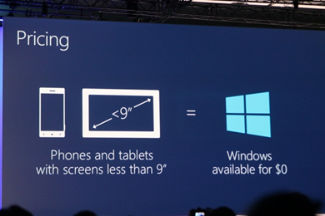

1. Pricing.

T

hứ nhất, ông công bố ra mắt Office cho iPad. Trước đó, ít người có thể nghĩ đến viễn cảnh Microsoft đi làm Office cho iPad. Đây là một trong các sản phẩm chủ chốt Microsoft dùng để thuyết phục người dùng tìm đến Windows. Ông còn công bố sẽ phát triển Office cho máy tính bảng Android, sản phẩm này cũng vừa trình làng trên Google Play.

T

hứ hai, sẽ miễn phí bản quyền Windows (bao gồm cả Windows Phone) cho các nhà sản xuất phần cứng, miễn là thiết bị của nhà sản xuất đó có kích thước từ 9 inch trở xuống. Nói cách khác, smartphone và tablet chạy Windows sẽ không phải trả tiền bản quyền cho Microsoft nữa, tương tự cách Google miễn phí Android.

# Triều đại của Satya Nadella, vị CEO 'thay da đổi thịt' Microsoft

Vẫn còn rất nhiều việc Microsoft phải làm nhưng ta hãy cùng nhìn lại cuộc đời và sự nghiệp của Satya Nadella, vị CEO đang làm cho những điều kỳ diệu xảy ra ở Microsoft.

Nadella ngay lập tức chinh phục được các nhân viên ở Microsoft nhờ thực hiện các thay đổi lớn một cách nhanh chóng trong nỗ lực đưa công ty tìm lại chính mình và giành lại các khách hàng, trong đó gồm cả những điều không tưởng như đưa hệ điều hành đối thủ Linux vào điện toán đám mây Microsoft Azure, và cho Microsoft Office chạy trên ipad của Apple.

# Cuộc chiến của Microsoft và Apple đến hồi kết thúc

Nadella đã chứng minh rằng cuộc chiến của Microsoft và Apple đến hồi kết thúc. Microsoft mới đây sử dụng iPad và iPhones của Apple với phần mềm Microsoft và dịch vụ điện toán đám mây tại các cuộc trình diễn thử nghiệm công khai ở khắp mọi nơi: những cuộc họp của các chuyên gia phát triển và hội nghị với khách hàng lớn của hãng. Giới chuyên gia kỳ vọng các sản phẩm của Apple sẽ xuất hiện trên sân khấu hội nghị với đối tác lớn của Microsoft trong tháng 7 tới.

# Những con số chứng minh Microsoft trên đà thành công

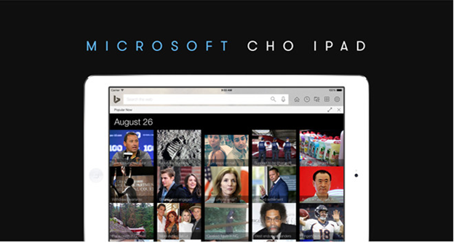

2. MS cho Ipad.

|  |  |
| --- | --- |
| 200 triệu số người dùng Windows10 | Tốc độ phát triển so với Windows 7 140% |
| 40% thiết bị Winodows 10 được kích hoạt cuối tháng 11 | Tốc độ phát triển so với Windows 8 là 400% |
| Người dùng trình duyệt Edge 44 tỷ phút trong tháng 12 | 11 tỷ gời sử dụng Windowa 10 trong tháng 12 |
| 365 triệu giờ sử dụng Windows 10 mỗi ngày | 4 tỷ giờ chơi game trên Windows 10 của game thủ |

# Build những giấc mơ

Nếu như bạn chỉ được chọn một khoảnh khắc duy nhất để thấy một Microsoft rất, rất khác so với hình ảnh Microsoft đã hằn sâu vào tâm trí của các fan công nghệ, đó có lẽ sẽ là sự kiện BUILD diễn ra vào cuối tháng 4/2016. Tại đây, Microsoft tuyên bố tích hợp Bash và khả năng chạy file thực thi của Linux Ubuntu vào Windows. Một nền tảng chatbot tân tiến và tiện dụng sẵn sàng phục vụ cho Skype và gần như bất cứ một dịch vụ chat đáng kể tên nào trên thế giới ra đời. Chiếc kính thực tại hỗ trợ HoloLens chính thức đến tay các nhà phát triển. Đáng kể nhất, một bộ AI tri thức cực kỳ siêu việt cũng được ra mắt để coder có thể đưa trí thông minh siêu việt vào bên trong các ứng dụng tự viết một cách dễ dàng.

Sinh ra và lớn lên tại Ấn Độ, Nadella đã nhận được bằng Cử nhân ngành điện và điện tử tại Học viện công nghệ Manipal (Ấn Độ) trước khi chuyển sang Mỹ tiếp tục theo học thạc sĩ ngành Khoa học máy tính tại Đại học Wisconsin-Milwaukee và nhận bằng MBA tại trường Đại học Chicago.

"Với tôi, tôi thường đánh dấu cuộc đời của mình bằng những cuộc hội thảo dành cho các nhà phát triển của Microsoft. Thậm chí, khi tôi nghĩ về ngày sinh của các con tôi, tôi thường liên tưởng ngay tới các giai đoạn khác nhau của các nền tảng Microsoft. Con trai của tôi gắn với thời IaaS, còn hai con gái của tôi là thời .NET".

Satya Nadella

Sự kiện ấy là tất cả những gì người ta trông chờ ở một gã khổng lồ phần mềm đáng ngưỡng mộ. Không còn nữa tinh thần hằn học với các đối thủ cạnh tranh. Không còn nữa những phản ứng vụng về trước những đòn tấn công quá mạnh mẽ của đối thủ. Không còn những sản phẩm khiến giới phát triển gặp ác mộng như Windows Vista hay Internet Explorer, thế chỗ là một cảm xúc ngập tràn rằng Microsoft đang đưa chúng ta tiến về tương lai. Microsoft của hiện tại đã trở lại thành một thế lực công nghệ thực sự sau hàng năm trời chìm khuất dưới Apple và Google.

**MỤC LỤC NỘI DUNG**

1. Nadella hiền hòa, thông minh và quyết đoán. 1

2. 6 ngày, 2 quyết định "động trời" 1

3. Triều đại của Satya Nadella, vị CEO 'thay da đổi thịt' Microsoft 2

4. Cuộc chiến của Microsoft và Apple đến hồi kết thúc 2

5. Những con số chứng minh Microsoft trên đà thành công 3

6. Build những giấc mơ 4

**MỤC LỤC HÌNH**

1. Pricing. 1

2. MS cho Ipad. 3